 | ΣΥΛΛΟΓΟΣ  ΥΠΑΛΛΗΛΩΝ  ΠΕΡΙΦΕΡΕΙΑΣ  ΑΤΤΙΚΗΣ | Λ. Συγγρού 80-88, ΤΚ:11741 Αθήνα  e-mail: syllogos.patt@gmail.com.  Site: syllogospatt.wordpress.com  τηλ. προέδρου: 6932442294  τηλ. γραμματέα: 6932473063
Αθήνα 02-3-2017
Αρ. Πρωτ:36
ΕΚΔΗΛΩΣΗ ΓΙΑ ΤΗΝ ΗΜΕΡΑ ΤΗΣ ΓΥΝΑΙΚΑΣ

ΤΡΙΤΗ 7 ΜΑΡΤΙΟΥ ΚΑΙ ΩΡΑ 13.00
Π.Ε. ΑΝΑΤΟΛΙΚΗΣ ΑΤΤΙΚΗΣ (στην αίθουσα του πρώην Νομαρχιακού Συμβουλίου)

ΤΕΤΑΡΤΗ 8 ΜΑΡΤΙΟΥ ΚΑΙ ΩΡΑ 13.00
στα ΓΡΑΦΕΙΑ ΤΟΥ ΣΥΛΛΟΓΟΥ Συγγρού 80-88, Αθήνα (7^{ος} όροφος)

8 ΜΑΡΤΗ 1857, ΝΕΑ ΥΟΡΚΗ
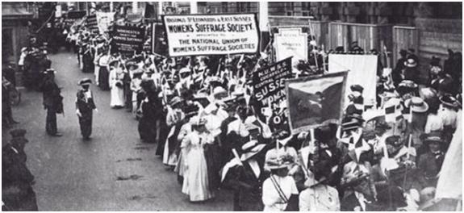
Οι εργάτριες στην υφαντουργία ξεσηκώνονται, διεκδικώντας καλύτερες συνθήκες δουλειάς, μείωση των ωρών εργασίας, αλλά και εξίσωση των μισθών ανδρών και γυναικών.
Σήμερα 160 χρόνια μετά, οποιαδήποτε κατάκτηση απέσπασε το εργατικό κίνημα, ξηλώνεται.

Θυμόμαστε, μαθαίνουμε, βγάζουμε συμπεράσματα για το χθες, το σήμερα και το αύριο.
Ο μεγαλύτερος φόρος τιμής για τους αγώνες των εργατριών της Νέας Υόρκης είναι η ενίσχυση σήμερα της πάλης απέναντι στους εκβιασμούς Ε.Ε., κυβέρνησης και όλων των θεσμικών της εταίρων, στο δρόμο της διεκδίκησης των απωλειών και της κάλυψης των σύγχρονων αναγκών για μας και τα παιδιά μας, για κάθε λαϊκή οικογένεια.

Καλούμε όλες και όλους να συμμετάσχουν μαζικά στις εκδηλώσεις, τις οποίες θα πλαισιώσει και το Μουσικό Σχήμα του Συλλόγου μας.

ΓΙΑ ΤΟ Δ.Σ.
Η ΠΡΟΕΔΡΟΣ  ΠΑΝΟΥΤΣΑΚΟΥ ΒΕΤΑ | Ο ΓΡΑΜΜΑΤΕΑΣ  ΖΑΒΕΡΔΙΝΟΣ ΑΛΚΗΣ

